Atividade 04 Banco de Dados I

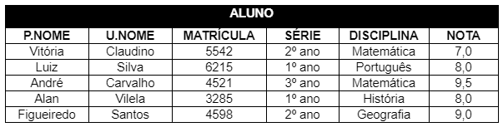

- Mostre as informações apenas dos alunos aprovados. A aprovação é acima de 7,0;
consulta01= select NOTA>7,0(ALUNO)
ALUNO
P.NOME | U.NOME | MATRÍCULA | SÉRIE | DISCIPLINA | NOTA
Luiz | Silva | 6215 | 1° ano | Português | 8,0
André | Carvalho | 4521 | 3° ano | Matemática | 9,5
Alan | Vilela | 3285 | 1° ano | História | 8,0
Figueiredo | Santos | 4598 | 2° ano | Geografia | 9,0

- Exiba as informações dos alunos do primeiro ano com nota maior ou igual a 8,0;
consulta02= select (ano = “1° ano”). &. (nota>=8,0)(ALUNO)
ALUNO
P.NOME | U.NOME | MATRÍCULA | SÉRIE | DISCIPLINA | NOTA
Luiz | Silva | 6215 | 1° ano | Português | 8,0
Alan | Vilela | 3285 | 1° ano | História | 8,0

- Exiba apenas os nomes e as notas dos alunos;
Consulta03= project nome,nota(ALUNO)
ALUNO
P.NOME | NOTA
Vitória | 7,0
Luiz | 8,0
André | 9,5
Alan | 8,0
Figueiredo | 9,0

Crie uma tabela PROFESSOR que apresente apenas o primeiro e o último nome do professor;

PROFESSOR
P.NOME | U.NOME
Ricardo | Sales
Fabio | Teles
Gabriel | Gomes
Tiago | Pereira

Crie uma tabela ALUNO com o primeiro e o último nome de cada;

ALUNO
P.NOME | U.NOME
Vitória | Claudinho
Luiz | Silva
André | Carvalho
Alan | Vilela
Figueiredo | Santos

Mostre o resultado da união entre a tabela ALUNO(PNome, UNome) e a tabela PROFESSOR;
ALUNO U PROFESSOR
P.NOME | U.NOME
Vitória | Claudinho
Luiz | Silva
André | Carvalho
Alan | Vilela
Figueiredo | Santos
Ricardo | Sales
Fabio | Teles
Gabriel | Gomes
Tiago | Pereira

Exiba o resultado da intersecção entre a tabela ALUNO(PNome, UNome) e a tabela PROFESSOR;
ALUNO U PROFESSOR
P.NOME | U.NOME
ALUNO $∩$ PROFESSOR
P.NOME | U.NOME

Exiba o resultado da diferença entre a tabela ALUNO(PNome, UNome) e a tabela PROFESSOR.
ALUNO $≠$ PROFESSOR
P.NOME | U.NOME
Vitória | Claudinho
Luiz | Silva
André | Carvalho
Alan | Vilela
Figueiredo | Santos

